9 класс

20.02.2025 г.

«Народное самодержавие» Александра III
Цели урока:
Образовательная: выяснить, действительно ли внутренняя политика Александра III – это контрреформы, т.е. период ликвидации реформ предыдущего царствования
Развивающая: развивать навыки мышления, умение делать выводы и обобщения, умение выделять главное, сравнивать и обобщать, навыки работы с учебником
Воспитательная: воспитывать интерес к истории.
Тип урока: изучение нового материала

Ход урока
1. Изучение нового материала
1) Личность Александра III
В оценке личности Александра III историки до сих пор не могут отказаться от стереотипов, сложившихся в советский период. Это касается как уровня образования и воспитания императора, так и его личных качеств и способностей государственного деятеля. Эти стереотипы — малообразованность, недалекий ум, сквернословие, пьянство, стремление к подавлению любого проявления свободы и т.д. В настоящее время наблюдается стремление к более объективной оценке царствования Александра III. С позиции объективности должен подойти к этому вопросу и учитель. Для лучшего усвоения материала учащимися вопрос можно разделить на пункты.
1. Уровень образования и воспитания.
Нужно учесть, что Александр III не должен был стать императором. Его готовили к типичной для великих князей военной карьере. Наследником трона он стал после смерти своего старшего брата Николая, в 1865 г. Александру Александровичу было в то время уже 20 лет, и только с этого времени ему пришлось нагонять упущенное в образовании. Недостаток образования Александр III восполнял большим трудолюбием, самостоятельно вникая во все вопросы.
Рассказывая об этом, учитель может привести мнение современника.
Документ
«...Что же касается будущего императора Александра III, то, можно сказать, он был несколько в загоне; ни на его образование, ни на его воспитание особого внимания не обращали...
И действительно, император Александр III был совершенно обыденного ума, пожалуй, можно сказать, ниже среднего образования; по наружности — походил на большого русского мужика из центральных губерний, к нему больше всего подошел бы костюм: полушубок, поддевка и лапти; и тем не менее он своей наружностью, в которой отражался его громадный характер, прекрасное сердце, благодушие, справедливость и вместе с тем твердость...
Я не стану спорить о том, что император Александр III был человеком сравнительно небольшого образования, можно сказать — он был человеком ординарного образования. Но вот с чем я не могу согласиться и что часто мне приходилось слышать, это с тем, что император Александр III не был умным. Надо условиться, что подразумевать под словом ум: может быть, у императора Александра III был небольшой ум рассудка, но у него был громадный выдающийся ум сердца...»
Из воспоминаний СЮ. Витте

2) Эпоха контрреформ
Правление Александра III (1881-1894) вошло в историю как эпоха «контрреформ». Главные задачи правления – укрепление самодержавия, подавление революционного движения, прекращение или отмена части реформ. Главный идеолог консервативного курса - обер-прокурор Синода К.П. Победоносцев.
Практическая реализация «контрреформ»:
- институт земских начальников (1889), осуществлявших административно-полицейский контроль над крестьянами, практически восстановил права помещиков по отношению к крестьянам.
- Земская контрреформа (1890) ограничила права земств. Увеличение имущественного ценза укрепило позиции помещиков в местных органах самоуправления.
- Городовое положение (1892) укрепило роль дворянства и крупной буржуазии в городских думах. Городское самоуправление поставлено под контроль правительства.
- Судебная контрреформа: повышен имущественный и образовательный ценз для присяжных заседателей, политические дела изъяты из ведения суда присяжных, ограничены публичность и гласность заседаний.
- В образовании и печати: ужесточена цензура, усилен контроль над учебными заведениями, упразднена автономия университетов, выросла плата за обучение, «Циркуляр о кухаркиных детях» (1887) затруднил получение образования детьми из «низших сословий».
- В области культуры, идеологии и национальных отношений проводилась политика насильственной русификации национальных окраин.
Одновременно правительство приняло ряд либеральных мер:
улучшило положения крестьян: отмена временнообязанного положения, снижение выкупных платежей, учреждение Крестьянского банка, отмена подушной подати.
регулировало отношения рабочих и фабрикантов, ограничена продолжительность рабочего дня.
В правление Александра III в Россию проникают идеи марксизма.
- «Освобождение труда» (1883) - первая российская марксистская организация, созданная в Женеве по инициативе Г.В. Плеханова,
- «Союз борьбы за освобождение рабочего класса» (1895) создан в Петербурге В. Ульяновым (Ленин),
- 1898 г. в Минске 9 представителей марксистских групп объявили о создании Российской социал-демократической рабочей партии (РСДРП).
Национальная и религиозная политика Александра III
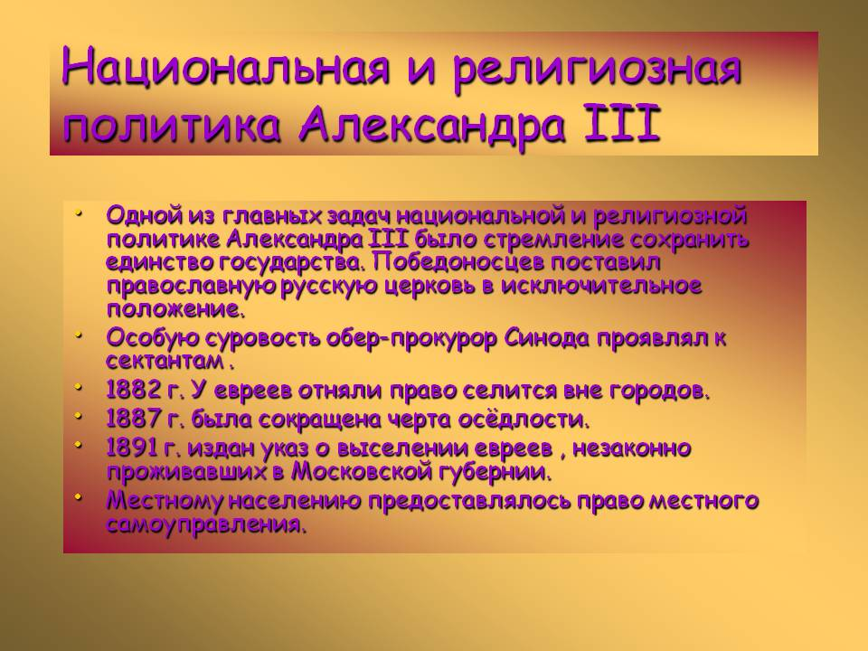

Закрепление.
Таким образом говорить о полном отказе Александра III от реформ неправильно. Это скорее ограничение действия реформ 60-70х гг, но не ликвидация. Хотя ограничения подчас были очень существенными. Те небольшие права и свободы, в частности всесословное местное представительство, вновь были отобраны. Что же касается понижения выкупных платежей на 16%, то это не ликвидировало той ситуации, когда крестьяне платили больше рыночной стоимости за выкупаемую землю

Д/з. – параграф 22 ,найти материал для характеристики каждого сословия, его особенностей в положении.

